**合同编号：**（郑大-询价-2021-0022）

**郑州大学政府采购货物合同**

**甲方： 郑州大学**

**乙方：厦门外图集团有限公司**

本合同于 2021 年 11 月 1 日由甲乙双方按下述条款签署。

在甲方为获得图书实物和伴随服务实施公开招标情况下，乙方参加了公开招标。通过公开招标，甲方接受了乙方以折扣率 90% 、总金额人民币20万元（实洋）的投标。双方以上述事实为基础，签订本合同。

**一、供货范围及分项价格表(详见附件1、附件2)**

1、本项目所采购的图书，详见附件1、附件2，此附件是合同中不可分割的部分。

2、合同总金额中包括图书金额、编目费、包装、运输费、加工费、保险费、装卸费、材料费、调试费、检验费及培训所需费用及税金等，甲方不再另行支付任何费用。

**二、质量及技术规格要求**

1、乙方应本着优质服务的原则，向甲方提供所订购图书，不得搭配甲方未订购的图书。图书的品种、数量及配套服务的技术标准，应符合招标文件要求，且应达到乙方投标文件中明确及承诺的相应标准。

2、乙方按合同要求提供全新图书（甲方有特殊要求的除外），图书质量必须符合《中华人民共和国质量法》和《图书质量管理规定》的有关规定，均为正版图书，不得出现缺页、倒页、污损、重影、开胶、倒装、裁切等质量问题，若出现上述问题，乙方必须无条件及时退换。否则，甲方有权拒付本合同金额的全部货款。

3、乙方必须免费对所供图书提供配套服务：分类、编目、录入图书馆管理系统、盖馆藏章、贴条形码、加贴书标、安装RFID标签、加贴色标、典藏上架等。分类号以《中图法（第五版）》为准，书次号依《通用汉语著者号码表》（刘湘生主编）和《郑州大学图书馆图书索书号取号的有关规定（试用）》取号。编目严格按《普通图书著录条例》及中国高等教育文献保障系统之中文图书著录规则进行著录、数据符合CNMARC格式。

**三、包装与运输**

1、图书交付使用前发生的所有与图书相关的运输、安装及安全保障事项等均由乙方负责；图书包装应符合抗震、防潮、防冻、防锈以及长途运输等要求，对由于包装不当或防护措施不力而导致的商品损坏、损失、腐蚀等损失均由乙方承担；在图书交付使用前所发生的所有与图书相关的经济纠纷及法律责任均与甲方无关。

2、加工好的图书在经甲方全面验收合格后，乙方应按照甲方的要求将图书分别运送到指定地点（各校区的各个书库），所需费用由乙方承担。

**四、质保期与售后服务**

1、乙方所供图书免费质保五年（自验收合格并交付甲方使用之日起计算），终身维护。

2、在质保期内，乙方接到甲方维修通知后，2小时内响应，24小时内到达甲方现场并提出方案，并安排专人尽快予以修复，否则甲方有权扣除部分或全部质保金。产品存在质量问题，甲方有权要求乙方换货。

3、质保期外，乙方有义务接受甲方的图书修复要求，只收材料成本费，其他免费。

**五、技术服务**

1、乙方向甲方免费提供图书RFID或磁条调试、图书搬运到库、拆包及按订单编号入库验收。

2、乙方向甲方提供准确无误的图书分类统计表、条码使用表、总括帐、图书清单（纸质三份）等。

**六、专利权**

乙方应保证甲方在使用其所提供的产品时免受第三方提出侵犯其专利权、商标权或保护期的起诉。

**七、含税**

本合同采购图书所含税全部由乙方承担。

**八、交货时间、地点与方式**

1、乙方于2021年 12 月 10 日之前将加工好的图书运送至甲方指定地点，并具备使用条件，未经甲方允许每推迟一天，除扣除履约保证金外，按合同总额的千分之五扣除违约金。

2.乙方负责所供货物包装、运输、安装和调试，并承担所发生的费用；甲方为乙方安装提供集成管理系统等便利条件。

3.安装过程中若发生安全事故由乙方承担。

4.乙方安装人员应服从甲方的管理，遵守国家法律法规和学校相关制度，否则一切后果均由乙方承担。

5.货物交付使用前，乙方负责对提供货物进行看管，并承担货物的丢失、损毁等风险。

**九、验收方式**

1.初步验收。甲方按合同所列质量标准、规格型号、技术参数以及数量等在现场验收，并填写初步验收单。验收时，甲方有权提出采用技术和破坏相结合的方法。

乙方应向甲方移交所供图书完整的统计资料。由供需双方共同初步验收；甲乙双方如产生异议，由第三方重新进行验收。如果乙方提供的货物与合同不符，甲方有权拒绝验收，由此所产生的一切费用由乙方承担。

2.正式验收：依据河南省财政厅“《关于加强政府采购合同监督管理工作的通知》【豫财购（2010）24号】”文件要求，政府采购合同金额50万元以上的货物采购项目，由使用单位初验合格后，向学校国有资产管理处提出验收申请，由采购单位领导牵头，会同财务、审计、监察、资产管理及专家成立验收专家组进行正式验收。学校验收通过后，才能支付合同款项。

**十、付款方式**

1、本合同甲方按采购图书总码洋的90%（折扣率）向乙方支付货款。

2、本合同总金额为 200000.00 元（折扣后的实洋）。

3、付款方式：图书通过正式验收后，并经相关部门审计后，甲方向乙方支付合同总金额的95％即人民币**壹拾玖万元整**（小写：￥**190000**元）。其余5%即人民币壹万元整（小写：￥**10000**元） 转为质量保证金，质保期满后如无质量问题，质量保证金一次性无息付清。

**十一、履约担保**

1、乙方须向甲方以现金或转账的方式交纳履约保证金**1万元**。履约保证金在签订合同前交学校财务处，合同完成，图书验收合格正式交付使用后予以退还。

2、有下列情况之一的，履约保证金全额不予退还：（1）、投标供应商接到郑州大学图书馆报出的图书订单后，3 个月内没有供书的；（2）、投标供应商接到郑州大学图书馆报出

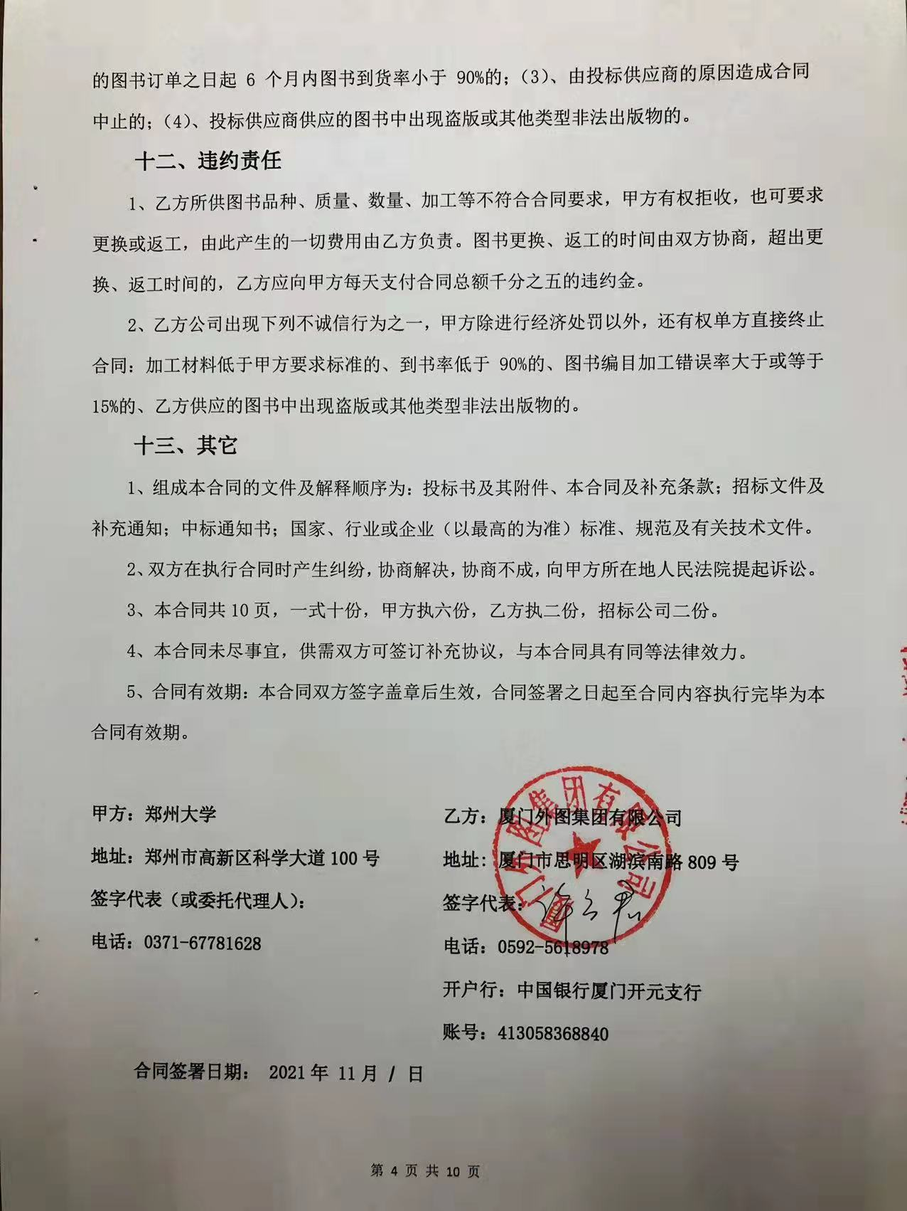

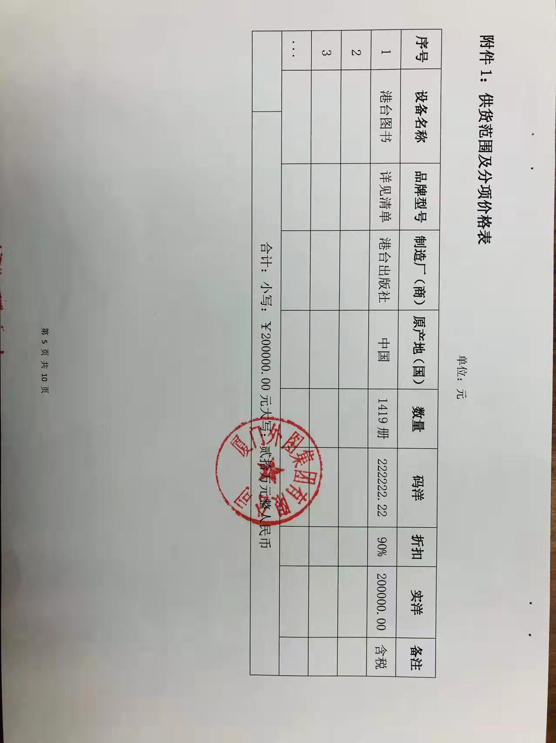

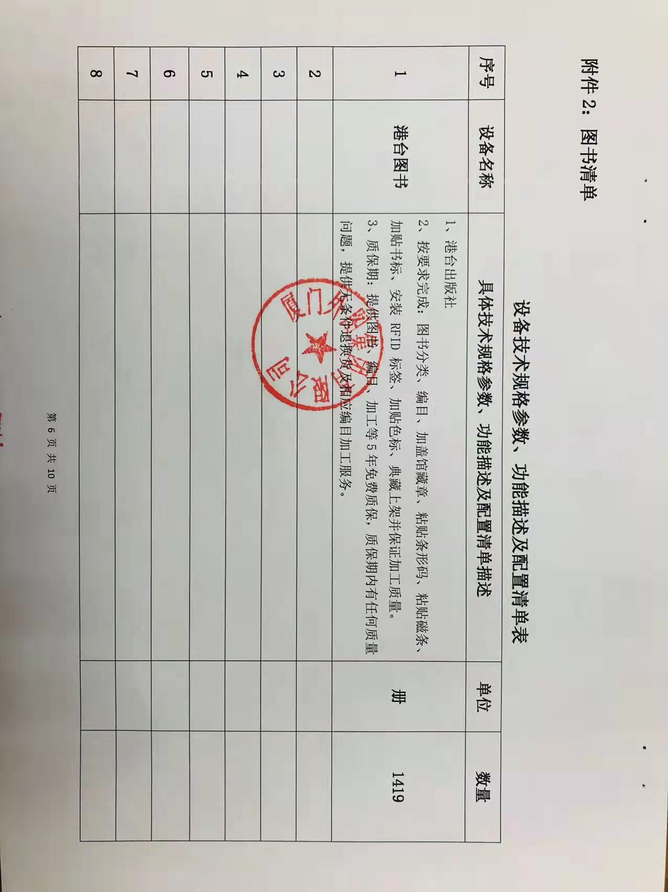

**附件3：售后服务计划和质量保证承诺书**

**1.采购方式和采购项目简述。**

我司清楚本次郑州大学图书馆项目招标内容，我司提供现场采购为主、书目订单采购为辅的供货方式，保证提供的图书均为港台各大型正规、权威的出版社出版的各学科图书，保证所提供的图书内容健康、学术研究性强。承诺根据自有渠道，高效、准确地按采购人提供书目订单的品种、数量进行图书的征订、配送及其它后期深加工服务工作，并按照郑州大学图书馆要求的原则进行图书分类、编目、加工，所产生一切费用均已经包含在投标总价中，绝不向采购人额外收取其他费用。

**2.图书采访目录。**

我司保证免费、定期、及时提供港台大型正规出版社出版的各学科图书书目（包括学术型出版商新书目录），保证每月及时提供符合高校读者需求的港台版图书新书目录，我司保证所提供的书目学科符合郑州大学采购要求和教研需求，提供的书目包括书本式图书目录和电子数据目录，形式包括采访数据和EXCEL电子表格，格式符合采购人提供的书目数据模板和要求。我司确保所提供的书目数据准确，符合采购人采访数据要求，并且能在采购方图书馆系统无障碍使用。

**3．订单执行和反馈**

我司接受采购人通过其他渠道自行提供的采购书目。我司为采购人建立订单数据库，我司可根据采购人要求，在我司本地书目数据库查询采购人的历次订购目录（含现采），对采购人每次发送的订单进行查重，。我司承诺严格按照采购人提供的购书目录提供正版图书，在未征得采购方同意下，绝不擅自更换或搭配非订购的品种和复本数量，绝不掺加非采购人订购的图书和非正版图书。

**4.到货率和到货时间**

我司承诺按招标文件中规定，60个日历日进行交货。同时我司保证自合同签订之日起，在两个月内把加工好的书送达采购人指定的地点，并保证图书到书率达95%（含95%）以上。

**5.现场采购**

我司具备提供现场采购图书的能力，我司承诺根据采购人文献建设需求，积极组织现采服务，通过现场采购服务，增大图书选购的机会，我司保证为每年采购人提供1次以上现场采购书机会，直至完成采购任务，现采所需的联系会展方、采集器、查重、采访数据、数据安全等费用由我司承担。

**6. 上门书展**

我司承诺根据采购人的要求，提供广泛的书源（包括2021年度海峡两岸图书交易会港台原版图书现书）到采购人图书馆展开读者选书活动1次，品种不低于4000种。我司保证所提供的图书均为港台大型权威的正规出版社，所提供的图书内容健康，学术研究性强。

**7.图书运输和包装**

我司有专门的物流中心，完善的物流渠道和较大的物流仓储中心，保证图书的运输和配送。我司承担图书的任何通关手续和运输费。我司承诺根据图书出版发行时间，分期、分批、及时、定期免费运送图书到馆。到馆图书的包装由我司物流中心按照防水、防潮、防震和防止其他损坏的必要保护措施，保证图书能够经受多次搬运、装卸等各种长途运输，确保图书完好无损到采购人指定地点。书籍到订，发送，到货我司都应该行使告知义务，提前与采购人确认送货时间。并由我司与采购人核实货物。

**8.图书编目和加工服务**

我司承诺按照采购人要求，提供免费到馆加工服务，内容包括图书加盖馆藏章、粘贴条形码、粘贴磁条、加贴书标、安装RFID 标签、贴色标、典藏上架等采购人要求的加工服务。图书加工所需耗材及设备电脑、网络设备、RFID转换器、打印机、扫描仪、书标、条码、磁条、RFID 标签、色标等均由我司承担。我司承诺加工过程中，我司完全按照采购人要求进行加工，并保证加工质量符合要求。否则，采购人有权拒收所有出现质量问题的图书，我司承担其责任。

**9.图书质量保证和退换货服务。**

我司保证提供的图书均为港台各大型正规、权威的出版社出版的各学科图书，保证所提供的图书内容健康、学术研究性强。保证提供的所有图书均为合法的正版出版物，否则，由此造成的一切法律责任和后果均由我司承担，一经发现提供图书为盗版图书或其他非法出版物，采购人有权拒付全部书款，且对我司按照图书原价的10倍罚款。我司为采购人提供的图书出示加盖有出版社公章的供书清单。

我司提供的书籍与采购方提供的图书订单相符合，保证绝不擅自更换或搭配未订购的图书。我司保证所提供的书籍装订和印刷质量合格，确保不存在缺页、少页、倒页、个别页错字、别字、重影、开胶、倒装等质量问题，若出现上述问题，我司承诺无条件及时退换。我司承诺所供货图书全部为全新正版的且符合招标文件要求的图书，所供货图书提供5年免费质保。

**10.图书验收**

我司有完善的验收图书流程，保证在递交每一批图书时，同时免费提供与货物数量、品种、价格相符的加盖我司印章的标准格式的发货清单，以便验收和报帐。发货清单包括该批图书总清单及包清单一式两份。清单内容包括批号、包号、ISBN、书名、单价、册数、码洋、折扣、实洋、及小计等。我司保证到书清单的清晰、明了、有序，便于验收、查对。我司负责验收图书过程中的账目清点，保证图书账目清晰、账书相符，账账相符，准确无误后打印分类统计表、总括账、清单，交付采购人进行登账。

**11.内部进口原版图书审读制度。**

我司内部建有完善的进口原版图书审读制度，保障图书馆收藏的政治安全。公司常年聘请政府相关领导，出版、新闻领域管理部门前领导组成专业的审读专家组，确保图书政治安全，合法、正规进口。我司从以下几个方面来保障图书审读制度完善：1.书目来源提供审读。对出版社，作者，出版内容进行预筛选；2.客户订单审读。客户订单无论来自我司提供目录，还是自寻目录，审读组专家提供审读意见；3.进口程序审读。向新闻主管机关，厦门市新闻出版局，福建省新闻出版局报审，备案；4.图书入库审查。图书进入厦门仓库，由审读组专家逐本审查，提供审读意见，根据意见向图书馆反馈，确定到馆图书种类。

**12．服务期满自评服务。**

我司须于合同执行完毕时提供详细的合同执行情况自评报告，包括但不限于合同期内订购种数、册数、总码洋、总实洋、不能提供品种数量、仍在执行中的订购品种数量，对不能供货的须附清单并详列原因，仍在执行中的采购品种须附清单及预估价等。

**13.价格稳定政策。**

我司在处理订单时，若出现实际书价超出订单报价15%，一律书面告知采购方，并出具相关证明，与采购方协商解决；若实际订书价格低于目录价格，则到书价按实际书价计算。

**14.专人服务及解决质量或操作问题的响应时间、解决问题时间、质保单位名称、地点。**

我司具备完善的售后质保服务方案，质保期为交货日期后五年，在质保期内，能在采购人提出货物报修2小时内给出具体响应与处理，24小时内到达现场进行处理，当问题无法及时解决时，我司保证提供备用图书服务直至问题图书修复、退换得到实质性处理，由质保问题所产生的所有费用由我司承担。质保单位名称：厦门外图集团有限公司。

**15.服务质量保证和数据准确和安全。**

如若中标，我司承诺在合作期间保证所有服务质量，保证合作期间诚信经营，绝不出现掺书、更改书价、在图书验收环节弄虚作假、转移或更换采购人书目订购数据、非法更改采购人采访系统数据、影响采购人年度采购计划等。若服务质量下降或者不能完全履行合同，采购方有权提出整改意见或者终止合同，我司承担所有责任及由此造成的所有后果和经济损失。同时，我司保证供货期间的图书数据准确与安全。

**16.付款方式和结算方式**

如若中标，我司与（采购单位）指定用户单位签订采购合同，经验收合格后按照以下方式付款。付款方法和条件：货物验收合格后，支付全部货款的 95％，质保期满后，支付剩余的 5％。

**17.图书编目加工验收细则**

为了提高图书编目加工质量和工作效率，双方沟通协商后，以自愿、公平、友好为原则，我司承诺完全按照招标文件及图书馆相关规定执行图书编目加工验收工作。

**附件4：郑州大学仪器设备初步验收单**

**No. 年 月 日**

|  |  |  |  |  |  |  |  |  |  |  |  |  |  |
| --- | --- | --- | --- | --- | --- | --- | --- | --- | --- | --- | --- | --- | --- |
| 使用单位 | | | 图书馆 | | 使用人 | 李亚梅 | | 合同编号 | | | 郑大-询价-2021-0022 | | |
| 供货商 | | | 厦门外图集团有限公司 | | | | | 合同总金额 | | | 200000.00元 | | |
| 设备明细（品名、型号、规格、生产厂家、数量、金额等，不够可另附表） | | | | | | | | | | | | | |
| **序号** | **品名** | | | **技术参数**  **（规格型号）** | | | **生产厂家（产地）** | | **数量** | | | **单位** | **金额** |
| 1 | 港台图书 | | | 详见清单 | | | 港台出版社 | | 1419 | | | 册 | 200000.00元 |
|  |  | | |  | | |  | |  | | |  |  |
|  |  | | |  | | |  | |  | | |  |  |
| 实物验收情况 | 外观质量（有无残损，程度如何）。  包装整洁，无破损；包装采取了防水、防潮、防震和防止其他损坏的必要保护措施，且能够经受多次搬运及装卸；每包重量没有超过12.5kg；每个包装附有本包装的书目清单；每包装外粘贴有清晰牢固的发货单。 | | | | | | | | | | | | |
| 清点数量（主机、配件、型号、规格、产地是否与招投标文件、合同、发票、装箱单的数量相同，若有出入，说明缺件名称、规格、数量、金额）。  共有1419册，金额为20万元，与招投标文件、合同、发票、装箱单的数量相同。 | | | | | | | | | | | | |
| 仪器设备安装调试及使用人员培训情况（是否完成整套设备安装、有无安装缺陷，使用人员是否经过培训）。  经实验上架定位，符合我单位使用要求。人员培训情况与招投标文件、合同一致。 | | | | | | | | | | | | |
| 技术验收情况 | 依据合同约定技术条款逐一测定设备的性能和各项技术指标，所测结果是否与合同约定技术条款规定的一样，性能是否稳定，配件是否齐全，是否有安全隐患，具体说明。  经测试，所供图书与合同约定技术条款的性能和各项技术指标规定的一样，性能稳定，配件齐全，无知识产权纠纷。 | | | | | | | | | | | | |
| 初步验收情况 | □通过验收□整改后再组织验收  □不通过验收索赔要求□其他结论 | | | | | | | | | | | | |
| 验收小组  成员签字 | |  | | | | | 供货商  授权代表签字 | | |  | | | |

